**МІНІСТЕРСТВО ОСВІТИ І НАУКИ УКРАЇНИ**

**НАЦІОНАЛЬНОМУ УНІВЕРСИТЕТІ “ЛЬВІВСЬКА**

**ПОЛІТЕХНІКА”**

**Кафедра систем штучного інтелекту**

**Лабораторна робота №5**

з дисципліни

«Дискретна математика»

**Виконав:**

студент групи КН-115

Кагуй Андрій

**Викладач:**

Мельникова Н.І.

Львів – 2019 р.

**Тема:** Знаходження найкоротшого маршруту за алгоритмом

Дейкстри. Плоскі планарні графи

**Мета роботи:** набуття практичних вмінь та навичок з використання

алгоритму Дейкстри.

**В9.**

**Завдання № 1.** Розв'язати на графах наступні 2 задачі:

**1.** За допомогою алгоритму Дейкстра знайти найкоротший шлях

у графі поміж парою вершин *V*0 і *V*\* .

l(v2) = 6, l(v3) =10, l(v4) = 11, l(v5) = 19, l(v6) = 20, l(v7) = 7, l(v8) = 8, l(v9) = 9, l(v10) = 11, l(v11) = 18, l(v12) = 22, l(v13) = 11, l(v14) = 11, l(v15) = 10, l(v16) = 13, l(v17) = 19, l(v18) = 20, l(v19) = 14, l(v20) = 13, l(v21) = 13, l(v22) = 14, l(v23) = 17, l(v24) = 22, l(v25) = 18, l(v26) = 14, l(v27) = 16, l(v28) = 22, l(v29) = 20, l(v30) = 23.

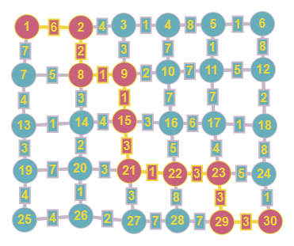

**2.** За допомогою γ -алгоритма зробити укладку графа у площині,

або довести що вона неможлива.

Зробити укладку графа γ-алгоритмом неможливо тому, що у ньому міститься більше 4 вершин, степінь яких більше 3 і більше 5 вершин, степінь яких більший 2, а це умови за яких граф не є планарним.

**Додаток 2.**

Написати програму, яка реалізує алгоритм Дейкстри знаходження найкоротшого шляху між парою вершин у графі. Протестувати розроблену програму на графі згідно свого варіанту.

**Програмна реалізація:**

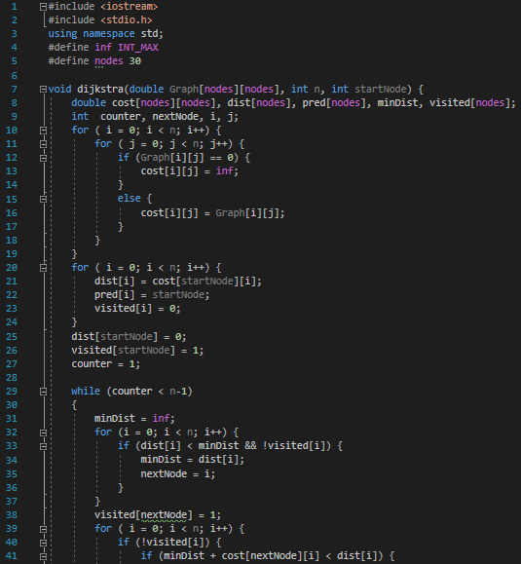

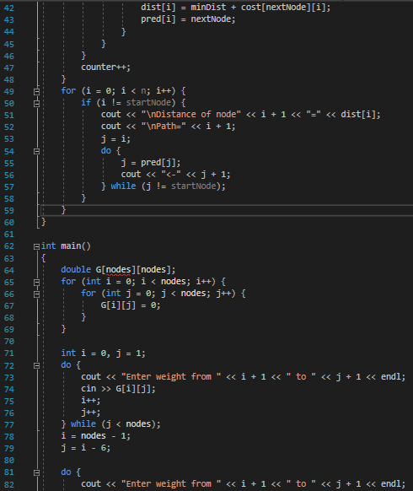

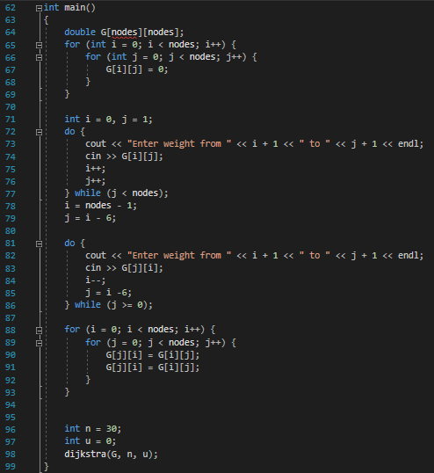

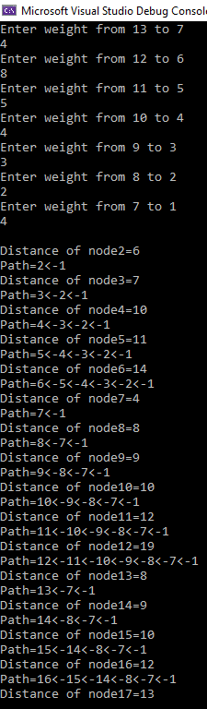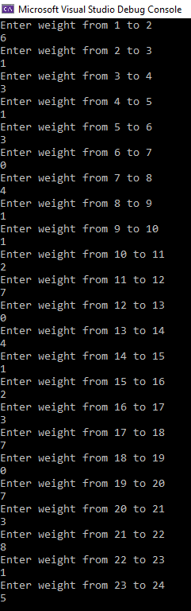**Апробація програми:**

